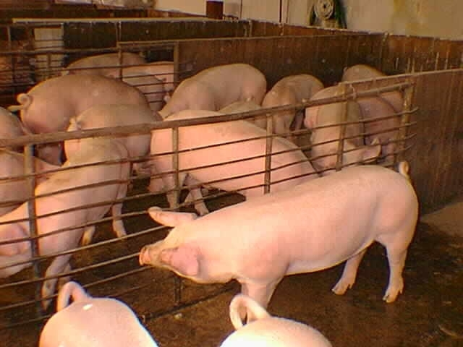
Cerdos

Independientemente del manejo los cerdos son muy sensibles a muchas infecciones devastadoras , pero el control , las piaras cerradas reducen al mínimo el riesgo de infección.
El manejo de la interacción entre el cerdo , el hombre y el medio ambiente tiene su mayor efecto sobre la expresión de enfermedad y en la productividad. En muchos casos la enfermedad clínica es meramente una indicación de fallo en una o más de éstas interacciones .
Cuando se mantienen juntos un gran número de cerdos , aumentan las interacciones entre los animales y entre el animal y el medio ambiente y disminuyen las interacciones entre el manejo y el animal . Estas son las bases de problemas patológicos en instalaciones de cría intensiva de cerdos y es necesario entender bien sus consecuencias para poder reducir las pérdidas relacionadas con la salud en las empresas porcinas modernas .
Las pérdidas en unidades extensas de producción de cerdos debidas al manejo y factores ambientales pueden ser aún mayores que las observadas en las granjas intensivas .
En las granjas con manejo deficiente , aproximadamente el 30% de los cerdos no sobrevive hasta alcanzar el peso de venta:
6% Animales que nacen muertos
20% muere antes del destete
- 2% en el corral de lechones
- 2% en la etapa de engorde

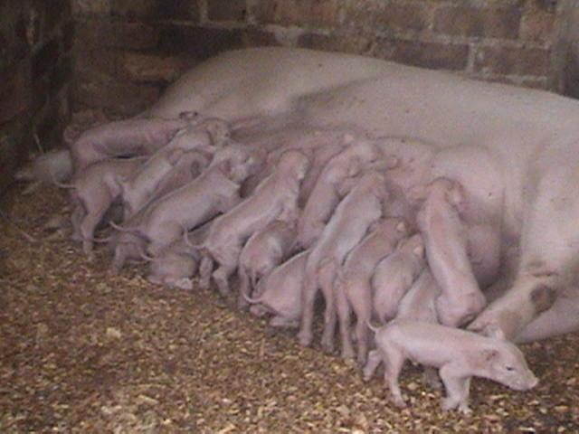
La competencia intensa entre los lechones neonatos resulta en que los más pequeños son relegados a glándulas mamarias que producen poco o no producen, esto causa una disminución en la ingestión de energía acentuando la hipotermia y la hipoglicemia y en muchos casos la muerte . La igualación de los pesos de los lechones dentro de las camadas , utilizando nodrizas durante las primeras horas de vida elimina o reduce notablemente las pérdidas y puede presentar un efecto excelente sobre los índices totales de mortalidad.
Un número significativo de lechones muere por aplastamiento en los primeros días de vida, la marrana puede acostarse sobre los lechones si es torpe , si el lugar más caliente en el corral de parición es el que está cerca de ella o si los lechones están hipoglicémicos o amodorrados . Los cajones de parición diseñados del modo adecuado y las lámparas de calor colocadas correctamente pueden reducir a un mínimo las pérdidas.
Las pérdidas económicas mayores debidas al manejo inadecuado se observan en la etapa de engorde final de la producción . Las enfermedades respiratorias como: rinitis atrófica y neumonía enzootica , y las enfermedades entéricas como adenomatosis intestinal porcina y disentería porcina afectan mucho el crecimiento y la eficiencia de la utilización de los alimentos.

